

**ИНСТРУКЦИЯ ПО ЭКСПЛУАТАЦИИ**

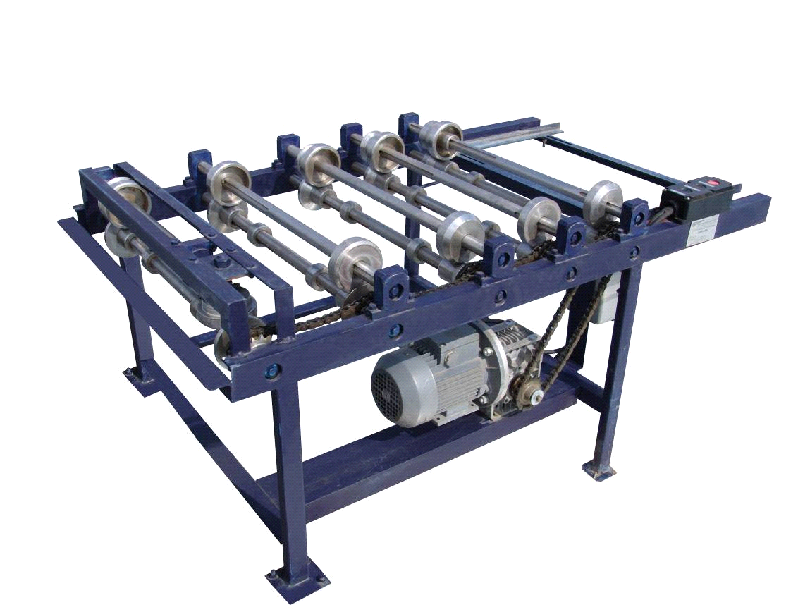

**Станок фальцепрокатный**

Модель: **Stalex СФП-25**

**СОДЕРЖАНИЕ**

1. Технические характеристики 3

2. Назначение и область применения 3

3. Транспортировка станка 3

4. Установка на месте эксплуатации 3

5. Краткое описание конструкции и работы станка 4

6. Настройка станка на определенный размер панель «картины» по ширине 5

7. Техническое обслуживание станка 6

8. Возможные неисправности и методы их устранения 6

9. Электрическая схема 7

10. Указания по технике безопасности 8

11. Гарантии изготовителя 8

1. Технические характеристики

|  |  |
| --- | --- |
| **Наименование** | **СФП-25** |
| Ширина материала | 250 - 700 мм |
| Толщина материала | 0.4 - 0.7 мм |
| Высота фальца | 25 мм |
| Скорость проката | 6 метров в минуту |
| Потребляемая мощность | 0.75 кВт |
| Напряжение питания | 380 |
| Размеры станка в собранном виде | 1500х1300х900 мм |
| Размеры станка в упаковке (Д/Ш/В) | 1440х840х820 мм |
| Упаковка | упаковывается в стрейч пленку + обрешетка ТК |
| Вес станка | 210 кг |
| Гарантия | 1 год |

1. Назначение и область применения

Станок СФП-25 предназначен для изготовления «панель-картин» параллельного и трапецеидального профиля из металлического листа (в виде полосы), закатанного в рулон.

Станок может быть использован в мастерских, на строительстве промышленных объектов, а также непосредственно на месте монтажа кровли. При этом небольшой вес и габариты станка позволяют расположить его как угодно близко к месту монтажа кровли, исключив в этом случае, как транспортировку, так и связанные с этим возможные повреждения «панель-картин».

1. Транспортировка станка

Станок поставляется фирмой-изготовителем в собранном виде.

При приеме станка, необходимо проверить состояние станка на предмет отсутствия видимых повреждений, соответствия заднего профиля и поставляемого в комплектации оборудования.

При транспортировке станка краном необходимо, в местах соприкосновения деталей станка с тросом, установить деревянные прокладки. Не допускается перемещать станок за направляющие рамки.

1. Установка на месте эксплуатации

Для установки станка не требуется изготовления специального фундамента. Станок может быть установлен на жестком горизонтальном основании – бетонном покрытии, асфальте, межэтажном перекрытии. При этом необходимо, чтобы станок был установлен на все 4 опоры, «качание» станка не допускается. При необходимости, благодаря низкому расположению центра тяжести, станок может быть установлен прямо на кровле, под углом 0-30º к горизонту.

Размотка располагается на расстоянии 13 метра от станка. Необходимо, чтобы лента из рулона поступала в направляющие станки равномерно, без рывков и перекосов по горизонтали и вертикали. Для нормальной работы требуется намотка рулона лицевой (рабочей) поверхностью наружу, допускается и намотка внутри.

После установки станка, производится его подключение к электросети переменного тока напряжением 380В с обязательным заземлением корпуса через заземляющий провод питающего кабеля.

Пробный запуск производится при снятом кожухе после осмотра состояния элементов кинематической схемы.

1. Краткое описание конструкции и работы станка

Станок состоит из станины, формирующего устройства, привода и кожуха.

Формирующее устройство, служит для протягивания за счет силы трения вдоль станка металлической полосы. И формирования на ее краях элементов двойного стоячего фальца и состоит из параллельных друг другу 5ти нижних и расположенных над ними 5 верхних валов с закрепленными на концах тех и других валов профилирующими роликами различной конфигурации. Форма профилирующих роликов, их количество и расстояние между валами определены опытным путем и обеспечивают как получение необходимого профиля по краям металлической полосы, при её прохождении вдоль формирующего устройства, так и отсутствие трещин и других повреждений поверхности в местах деформации металлической полосы при минимальном количестве переходов и минимальном расстоянии между валами. Надо отметить, что образование по краям металлической полосы элементов стоячего фальца происходит в зоне упругой, а не пластической деформации, что в свою очередь приводит к увеличению ресурса профилирующих роликов.

Нижние и верхние валы формирующего устройства имеют разное назначение. Нижние валы являются приводными – с левой стороны каждого вала установлена двойная звездочка. Верхние валы вращаются за счет трения верхних роликов и полосы. Регулировка зазора происходит регулировочными винтами позволяя регулировать величину зазора между цилиндрическими поверхностями нижних и верхних профилирующих роликов в пределах 0.4-0.7 мм в зависимости от толщины металлической полосы. Профилирующие ролики, расположенные с левой стороны валов по ходу движения полосы, закреплены на валах неподвижно. Профилирующие ролики, расположенные с правой стороны валов могут перемещаться вдоль вала, что необходимо при изменении ширины металлической полосы. В то же время положение самой металлической полосы относительно профилирующих роликов определяется направляющими уголками, которые устанавливаются параллельно направлению движения металлической полосы на входе формирующего устройства. Привод станка служит для приведения в движение нижних валов формирующего устройства и представляет собой мотор-редуктор, состоящий из асинхронного реверсивного электродвигателя мощностью 0,75кВт и червячного редуктора с передаточным отношением 40. На выходном валу редуктора установлена звездочка, которая цепью связана с двойной звездочкой первого нижнего вала формирующего устройства. Все нижние валы через двойные звездочки, имеющие одинаковое количество зубьев, связаны между собой цепями и вращаются с одинаковой угловой скоростью.

. Электрооборудование станка, помимо 3-фазного асинхронного электродвигателя мощностью 0,75кВт, включает в себя пусковое реле и пусковую кнопку для управления реверсивным двигателем. После нажатия кнопки «Пуск» начинается вращение валов формирующего устройства и движение металлической полосы вперед или назад. После нажатия кнопки «Стоп» (красного цвета) движение металлической полосы останавливается.

Станок поставляется фирмой-изготовителем настроенный на прокат металлической полосы толщиной 0.55 мм и шириной 625 мм.

Первый пробный пуск станка происходит при снятом кожухе и начинается с ручной размотки рулона, укладки металлической полосы между направляющими угольниками и заправки полосы в зазор между профилирующими роликами первого блока валов формирующего устройства. Затем, нажимая поочередно кнопки «Вперед» и «Стоп» продвигаем толчками полосу вдоль формирующего устройства, заправляя при этом, если необходимо, полосу в зазор 2-го, 3-го, 4-го и 5-го блока валов и помогая вручную движению полосы (все зависит от жесткости используемого материала). При этом первые сантиметры выходящего из станка готового профиля могут немного отличаться от требуемой формы, но в дальнейшем, уже через 5-7см, из станка начнет выходить профиль, точно соответствующий необходимым размерам.

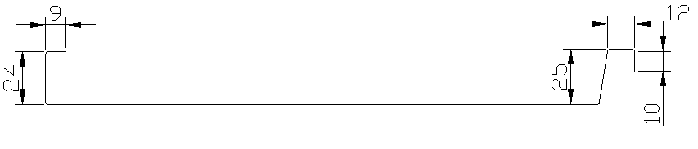

Для сохранения формы готового профиля необходимо на пути следования выходящей из станка панель «картины» установить через каждые 3 метра деревянные козлы, на которые укладывались бы готовые изделия.

При прокатке картин длиной более 10 метров необходимо вручную (или при помощи приспособлений) помогать движению панель - картины.

Изготовление трапецеидального профиля происходит с ограничением по длине в 2 этапа: сначала прокатывается одна сторона, затем другая. Для того чтобы деформируемый край металлической полосы занимал нужное положение относительно профилирующих роликов, необходимо все время прижимать полосу к краю направляющего уголка.

1. Настройка станка на определенный размер панель «картины» по ширине

Как уже говорилось ранее, станок выпускается с формирующим устройством, настроенным на металлическую полосу шириной 625 мм. При изменении ширины металлической полосы необходимо, во-первых, передвинуть правый направляющий уголок на соответствующее расстояние, проверить его параллельность с левым направляющим уголком и надежно закрепить его в новом положении и, во-вторых, перестроить на новый размер формирующее устройство. При этом нижние и верхние профилирующие ролики левой стороны (с этой стороны на нижних валах закреплены двойные звездочки) установлены окончательно и перестановке не подлежат. Необходимо лишь передвинуть в новое положение нижние и верхние профилирующие ролики правой стороны на величину, равную разности в мм. между новой и старой шириной металлической полосы.

Процедура изменения положения профилирующих роликов **правой** стороны происходит следующим образом:

* Из всех профилирующих роликов выворачиваются стопорные винты (стопора) М8;
* Профилирующие ролики передвигаются в новое положение и надежно (временно) фиксируются в нем любым из известных способов так, чтобы новое положение ролика отстояло от старого на 50 мм. Этот этап является очень ответственным и должен тщательно контролироваться. Отклонение положения ролика от номинального не должно превышать ±0.1мм. Так как нижняя точка излома профиля (правой стороны) всех профилирующих роликов лежит на одной прямой, параллельной направлению движения металлической полосы, то с помощью металлической линейки можно дополнительно контролировать положение профилирующих роликов, находящихся на новом месте.
* Стопора М8 вворачиваются на свое место и фиксируют профилирующие ролики в новом положении. По окончании вышеуказанной процедуры, производится пробное изготовление панель «картины» из металлической полосы новой ширины с тщательным замером полученного изделия, после чего делаются соответствующие выводы.

В процессе работы, по разным причинам, может ослабеть «стопорение» профилирующих роликов и, поэтому, необходима систематическая протяжка стопоров отверткой, хотя бы через каждые 500 м проката.

1. Техническое обслуживание станка

Одним из условий бесперебойной работы станка является периодическая смазка цепей и звездочек.

Смазка цепей производится 1 раз в месяц кисточкой.

При использовании некачественно оцинкованного металла (возможное осыпание и налипание цинка при формовке картин) необходимо постоянно удалять налипающий на ролики цинк мягкой тканью, не допуская наклепа цинка на роликах.

При интенсивной эксплуатации тех. обслуживание проводить по необходимости.

Смазка подшипников качения не требуется, т.к. на станке используется закрытые подшипники с длительным сроком службы.

В редукторе также залита смазка на весь срок эксплуатации.

1. Возможные неисправности и методы их устранения

|  |  |  |  |
| --- | --- | --- | --- |
| **№** | **Характер неисправности** | **Возможная причина** | **Способ устранения** |
| **1.** | При нажатии на кнопку «Пуск» не включается электродвигатель. | Неисправность электрооборудования:  -обрыв проводов;  -короткое замыкание;  -неисправность  ПУ, кнопки. | Установить и устранить неисправность. |
| Перегрев | Дать остыть, нажать кнопку термореле, нажать кнопку «Пуск». |
| **2.** | Радиальный люфт любого из валов формирующего устройства. | Выход из строя подшипника. | Замена подшипника. |
| **3.** | Движение толчками. | Отсутствует натяжение ведущей цепи. | Осуществить натяжение цепи. |
| **4.** | Нарушение формы и размеров элементов стоячего фальца по краям металлической полосы. | 1) Нарушилась настройка станка. Профилирующие ролики сдвинулись с рабочего места. | Установка профилирующих роликов на рабочее место. Затяжка стопоров. |
|  |  | 2) Сдвинулся с места направляющий уголок. | Фиксация направляющего уголка. |
| **5.** | Появление на поверхности панель-картин царапин, вмятин или других диоректов. | Наличие на поверхности профилирующих роликов забоин царапин наклепа. | Ликвидация дефектов зашлифовкой или заменой профилирующего ролика |

Как уже говорилось, станок поставляется с формирующим устройством, настроенным на прокат металлической полосы шириной 625мм. На рисунке изображен примерный разрез по нижнему валу формирующего устройства. А и В – нижние точки излома профиля роликов.

Т.о., при ширине металлической полосы 625 мм расстояние между точками АВ для первого и второго нижних валов составляет 569 мм, а для третьего, четвертого и пятого нижнего вала равно 545 мм. Кроме того, все пять точек излома профиля для роликов, расположенных справа (т. В), лежат на одной прямой.

Этими данными можно пользоваться при проверке рабочего положения профилирующих роликов.

1. Электрическая схема

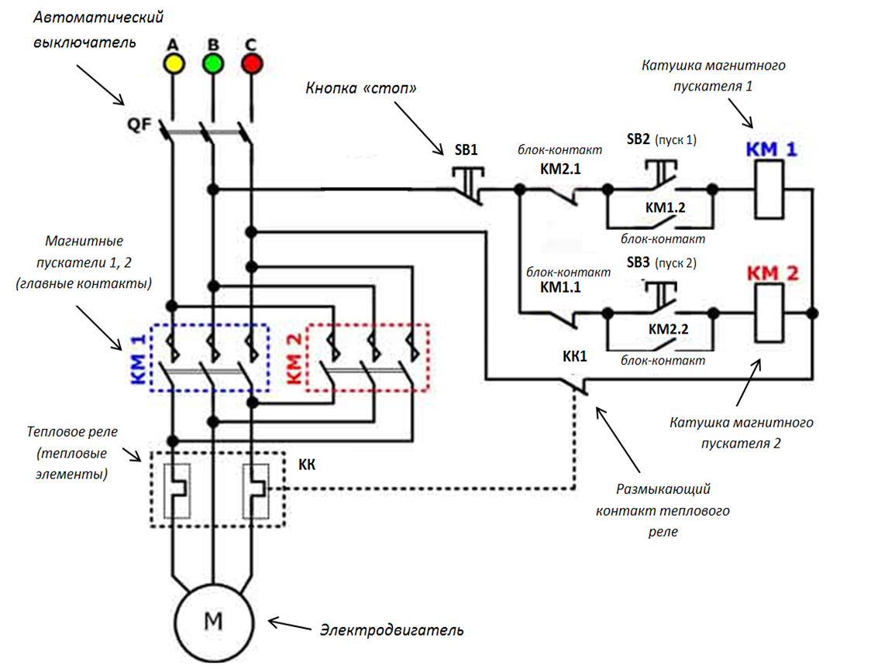

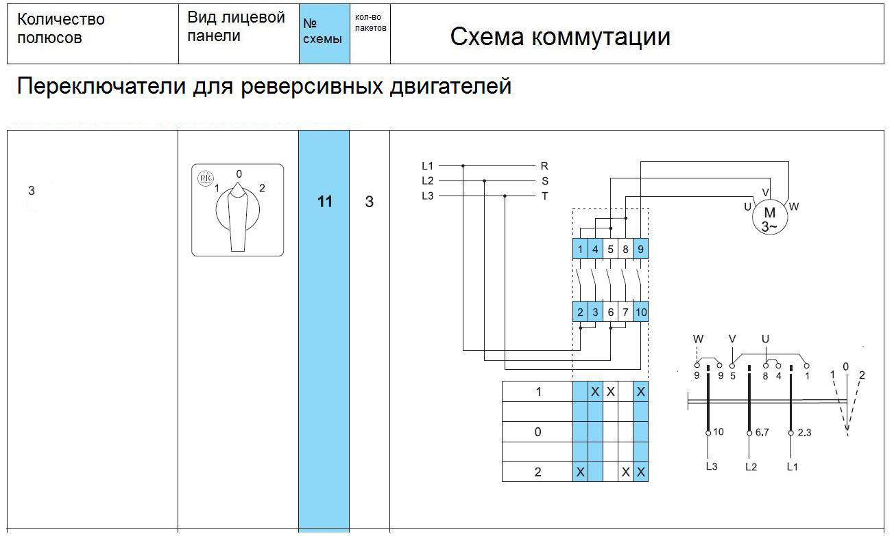

1. Указания по технике безопасности

При работе на станке СФП-25 необходимо выполнять следующие требования:

* Рабочее место должно быть хорошо освещено;
* Станок должен находиться в исправном состоянии;
* Работа должна производиться при установленном кожухе;
* Корпус станка должен быть надежно заземлен;
* При прохождении металлической полосы через формирующее устройство нельзя ускорять её подачу, как нельзя и замедлять её движение. Профилирующие ролики должны сами захватывать металлическую полосу и плавно протягивать её через формирующее устройство.
* Ремонт станка должен производиться при отключенном электропитании.

1. Гарантии изготовителя

Гарантийный срок эксплуатации изделия 12 месяцев с даты продажи. В течение этого срока предприятие-изготовитель безвозмездно устраняет все неисправности, произошедшие по вине предприятия-изготовителя.

Срок службы изделия не менее пяти лет с момента начала эксплуатации.

Гарантийному ремонту не подлежат станки:

* С механическими повреждениями (зазубрины, сколы, вмятины и т.п.).
* Допуски по ширине листа превышают допустимые (1мм).